浪漫音乐

—十九世纪欧洲音乐风格史

作者: 列昂·普兰廷加
出版社: 上海音乐出版社
ISBN： 9787552310450
索书号： J609.5/P906
馆藏地： 交大医学院图书馆三楼中文阅览室

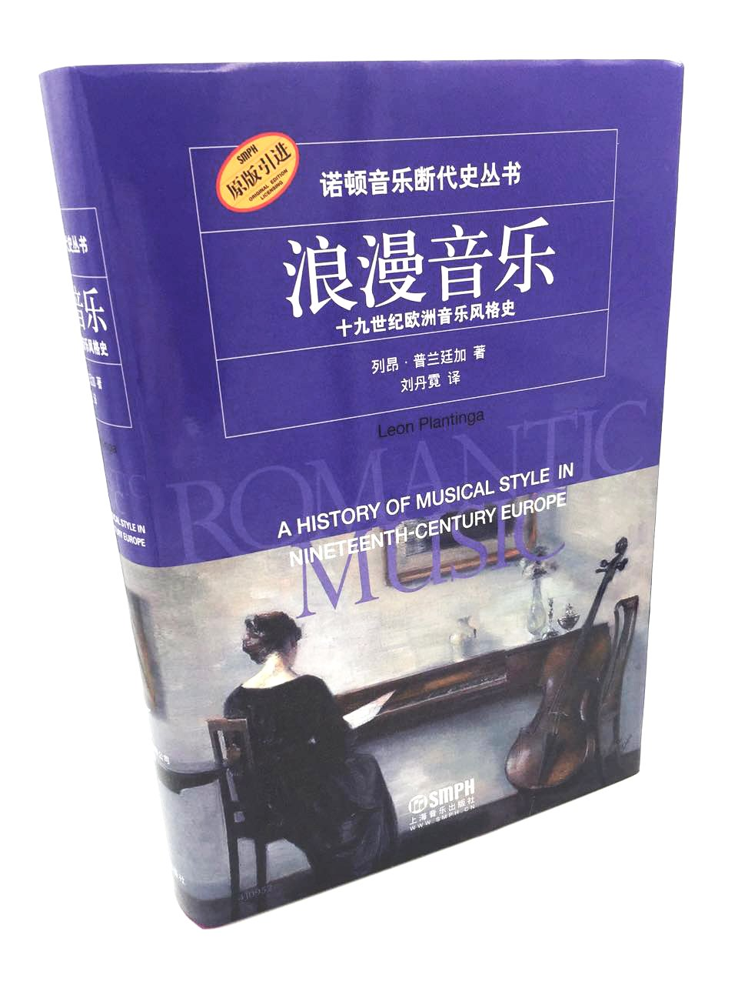

推荐理由：

列昂·普兰廷加（Leon Plantinga），美国当代著名音乐学家，主要研究领域为十八世纪晚期和十九世纪的西方音乐。 《浪漫音乐:十九世纪欧洲音乐风格史》周密详实的史实论述、深入地道的音乐剖析、视野广阔的文化诠释和条分缕析的清晰体例赢得了学界的普遍赞誉，在英语世界被广泛采用为音乐专业研究生（及本科生）层面的重要教学和研究参考书目，同时也是广大音乐爱好者深入了解音乐的必备读物。诺顿音乐断代史丛书延续了诺顿出版公司传播音乐学术的优秀传统，为西方音乐历史演进及其人文蕴涵的深入研究提供了引发思考的论域和视角。是古典音乐爱好者的福音。

走进世界音乐

作者: 博尔曼 ,汤亚汀 (译)
出版社: 外语教学与研究出版社
ISBN： 9787513565424
索书号： J605.1-49/B952
馆藏地： 交大医学院图书馆三楼中文阅览室

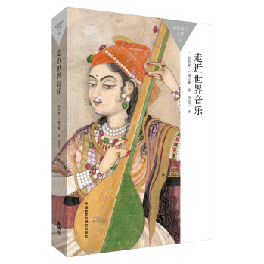

推荐理由：

我们每天都会听到各种音乐，你了解所听到的音乐吗？你听说过世界音乐吗？什么音乐是世界音乐——宗教音乐是、民歌， “嘻哈”还是街头音乐？
让我们带着这些问题，跟随作者进行一次世界音乐之旅吧！在这一旅程中，我们会看到世界音乐是怎么产生和传播的，可以认识更多的音乐和音乐家，可以更深入的了解“音乐世界”。

图文：彭冰清

